Какие ждут вас в будущем дела?
Об этом думать вы должны все чаще.
И если гражданин вы настоящий,
Большей отдачи ждет от вас страна.

Воспитание настоящего человека – одно из главных условий национального возрождения. Функционально грамотный гражданин – это человек, любящий Родину, умеющий реагировать на изменения в обществе, защищать свое человеческое право. Важно воспитывать настоящего человека, деятельного гражданина своей Родины. Чтобы воспитать настоящего Человека, необходимо вложить в душу ребёнка такие качества, как долг, честь, совесть, достоинство, толерантность, любовь к труду,
к людям, к природе, к себе.
Воспитание и обучение – творчество взрослых, в основе, которой лежит наука возрастная и детская психология. У детей все не как у нас, у взрослых. У них свой, удивительный, загадочный мир. Дети на все смотрят детскими глазами, и все звуки слышат детскими ушами. Иногда дети не понимают, за что их взрослые поощряют, а за что наказывают.
Каждый ребенок интересен по-своему. Каждый ищет свой жизненный путь – ошибается, набивает шишки, добивается успехов. У каждого ученика, отличника или троечника, примерного или шалуна, есть множество возможностей стать успешным взрослым человеком. В исправлении «трудных» подростков главный наставник и помощник – общественный воспитатель. Хороший наставник всегда в каждом подростке находит и видит положительные черты. Опираясь на положительные стороны подростка, культивируя их, учит избавляться от отрицательных черт. Известно, что все на свете имеет свои причины, в том числе и негативные явления в поведении и обучении ребенка. Любые недостатки, отрицательные качества у подростка можно своевременно предупредить и преодолеть. Нет плохих, неисправимых детей, есть трудные судьбы, неграмотное воспитание и безответственность.
«Трудные» дети всегда являются для взрослых некой загадкой: то невпопад рассмеются, то неожиданно заплачут и впадут в истерику, то вдруг нагрубят в ответ на заботу, доброту, то сделаются апатичными и бесчувственными, то шокируют окружающих вызывающим внешним видом. Они постоянно стремятся обратить на себя внимание.
Каждый ребёнок труден по-своему, но моя задача – помочь Якимову Артему. И от того, насколько своевременно выявлю конкретные проблемы этого подростка, насколько адекватна предлагаемая мною помощь, зависит его благополучие в будущем.
Формы и методы работы общественного воспитателя с подростком:
- Составление социального паспорта подростка с целью выявления отклонений от норм поведения, морали и права.
- Контроль за посещением занятий с помощью ведения журнала учета пропусков занятий.
- Профилактика вредных привычек (встреча с врачами-наркологами, инспектором ПДН, прокуратурой).
- Ведение дисциплинарного журнала, где отражается успеваемость, поведение, результаты бесед с ним.
В своей работе использую следующие методы:
- Изучение документации (характеристика учреждений дополнительного образования, личного дела, медицинской карты и т.д.)
- Независимые характеристики.
- Наблюдение за учеником, отношением к нему одноклассников.
- Индивидуальная беседа с учеником и его родителями.
- Анкетирование ученика и его родителей.
- Тестирование.
Основным, самым приемлемым и доступным методом является педагогическое наблюдение ребенка в процессе его разносторонней деятельности, общения со сверстниками, взаимодействие с взрослыми. Педагогическое наблюдение проводится систематически и целенаправленно, содержит диагностически значимые признаки, которые позволяют судить о характере асоциальных отклонений в поведении подростка.
Проведенные индивидуальные беседы, анкетирования, тестирования с Артемом, его родителями, беседы с социальным педагогом, обучающимися класса позволили мне определить причины плохого поведения подростка в школе:1) невысокая успеваемость, незаинтересованность в учебе;
2) пассивность на уроках, мероприятиях;
- отсутствие ярко выраженных творческих интересов;
- желание жить в своем маленьком «мирке».
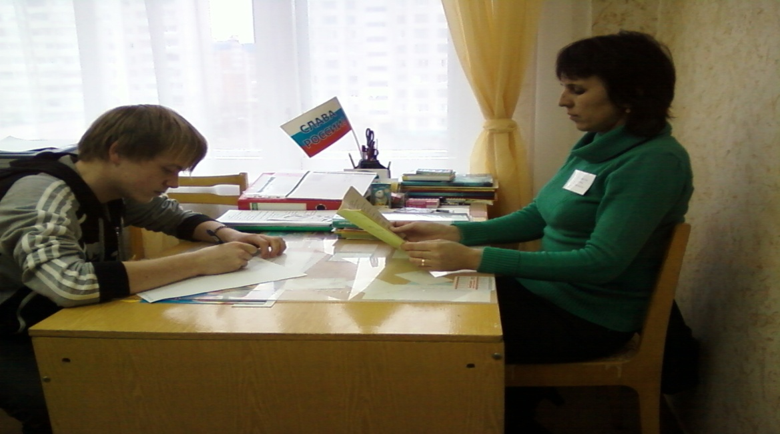

По результатам работы составляется психолого-педагогическая характеристика. Была проведена психологическая диагностика Артёма с целью углубленного психолого-педагогического изучения подростка, выявления его индивидуальных особенностей.
Приоритетные направления:
- Диагностика познавательной деятельности.
- Эмоционально-личностная сфера.
- Диагностика межличностных отношений.
- Здоровье и физическое развитие.
- Интересы и склонности.
Анализируем результаты исследования с целью получения банка психологической информации. Эта работа ведётся совместно с социальным педагогом нашей школы Чернецкой М.Е.. О результатах исследований информируется ученик, а также его родители, в дальнейшем планируется совместная работа. Данные диагностики помещаются в личном дневнике обучающегося «Карта индивидуального психологического развития ребёнка».

Карта индивидуального психологического развития ребёнка
Параметры | Показания на 2012/2013 учебный год
Произвольность психических процессов | Не умеет вполне самостоятельно организовать выполнение учебного задания
Развитие мышления | Владеет приемами понятийного мышления. Выполняет логические операции
Развитие речи | Достаточный словарный запас устной речи
Память | Хорошая слуховая и зрительная память. Преобладание зрительной памяти над слуховой
Интеллект | Выявились хорошие показатели интеллекта.
Умственная работоспособность | Способен работать в одном темпе со всем классом
Тип темперамента | Сангвиник
Особенности общения со сверстниками | Умеет устанавливать дружеские отношения и их поддерживать. Коллектив класса его принимает
Особенности общения с педагогами | Способен самостоятельно устанавливать адекватное взаимодействие с педагогом
Эмоциональное состояние | Адекватность переживаний, школьная и личностная тревожность повышенная, эмоциональная устойчивость
Уровень воспитанности \ | Средний уровень воспитанности

А. Сухомлинский говорил: «Нам надо быть творцами нравственных достоинств ребёнка. Как садовник заботливо лелеет веточку культурного сорта плодового дерева, привитого к дичку, так мы, воспитатели, должны беречь и охранять в ребёнке всё хорошее. Никогда нельзя спешить с разоблачением отрицательных, предосудительных поступков ребёнка, выставлять его перед коллективом о всеми его недостатками. Пусть ребёнок проявит внутренние духовные силы для преодоления своих недостатков, пусть коллектив видит в нём прежде всего ЛИЧНОСТЬ».
Согласно методике великого А.Сухомлинского, учитывая диагностические данные и целевые установки самого подростка была составлена индивидуальная программа реабилитации несовершеннолетнего Якимова Артёма Павловича «Я – личность», которая включает в себя 6 направлений:

- Интеллект.
- Здоровье.
- Общение.
- Нравственность.
- Досуг.
- Семья.
Интеллект.
Цель: формирование познавательного интереса к учебной деятельности и культуре интеллектуального развития.
Формы работы:
- интеллектуальные конкурсы и игры;
- успеваемость в учёбе.

Ролевая игра
Здоровье и физическое развитие
Цель: показать значимость физического здоровья, привлечь к занятиям
спорта, формировать навыки санитарно-гигиенической культуры
Формы работы:
- спортивные конкурсы, спартакиады
- беседы «Спорт в моей семье» и др.
- походы, дни здоровья, лыжные прогулки
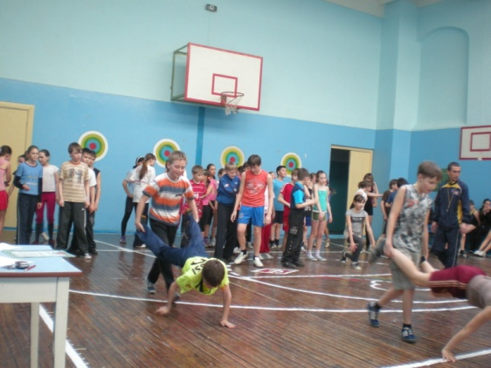

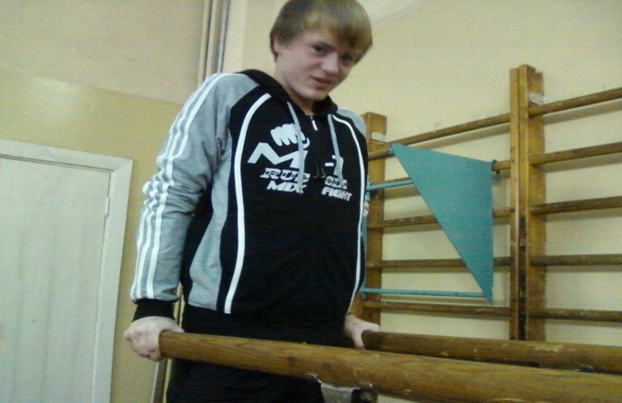

На уроке физкультуры
Нравственность.
Цель: помочь ребёнку осознать нравственные нормы и правила
Формы работы:
- классные часы по нравственной тематике;
- тренинги нравственного самосовершенствования.
Ожидаемый результат: «Ценить человеческую жизнь, говорить правду, жить по правилам и законам общества».

Досуг «Мир моих увлечений»
Цель: создание условий для проявления учеником инициативы
самостоятельности, развитие интереса к внеклассной деятельности
Формы работы:
-театры;
-экскурсии;
-внеклассные мероприятия:
-памятные даты календаря.
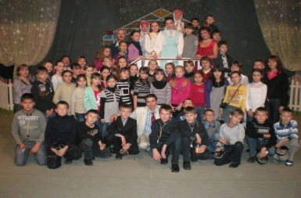

В Чувашском государственном театре имени К.В.Иванова
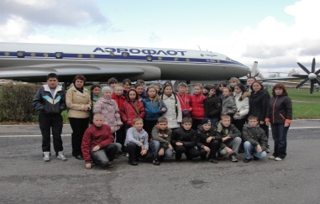

Поездка в г. Ульяновск. Музей гражданской авиации
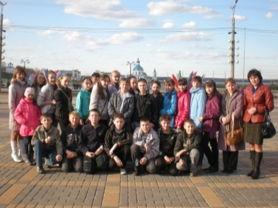

Прогулка по заливу
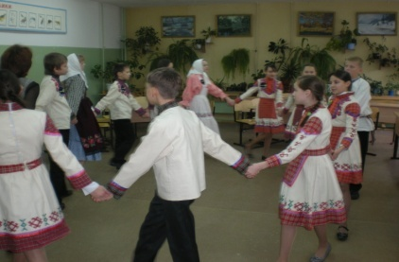

Внеклассное мероприятие «Асанне арчинчен»

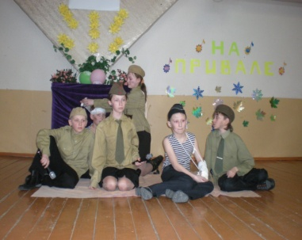

На привале
Общение
Цель: передача подростку знаний, умений, навыков социального общения людей, опыта поколений.
Формы работы:
- тематические классные часы
- тренинги учащихся и их родителей
- праздники, конкурсы

Классный час "Наркотики и их последствия для здоровья»
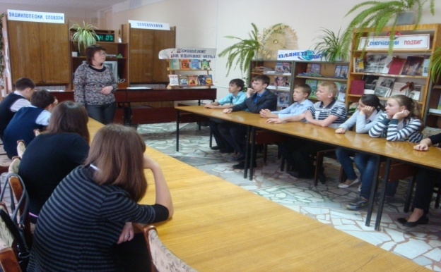
Встреча обучающихся 8а класса с врачом-наркологом республиканского детского подросткового отделения Н.В. Никифоровой в центре семейного чтения имени В.И.Чапаева. Надежда Витальевна рассказало об опасностях, связанных с употреблением наркотиков.

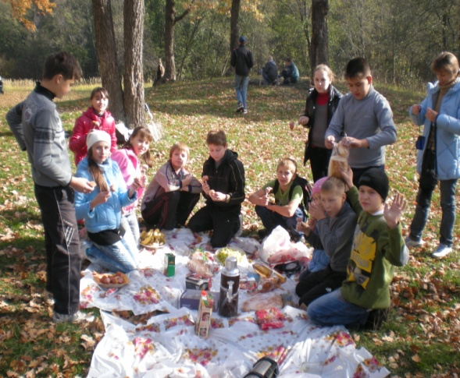
День именинников

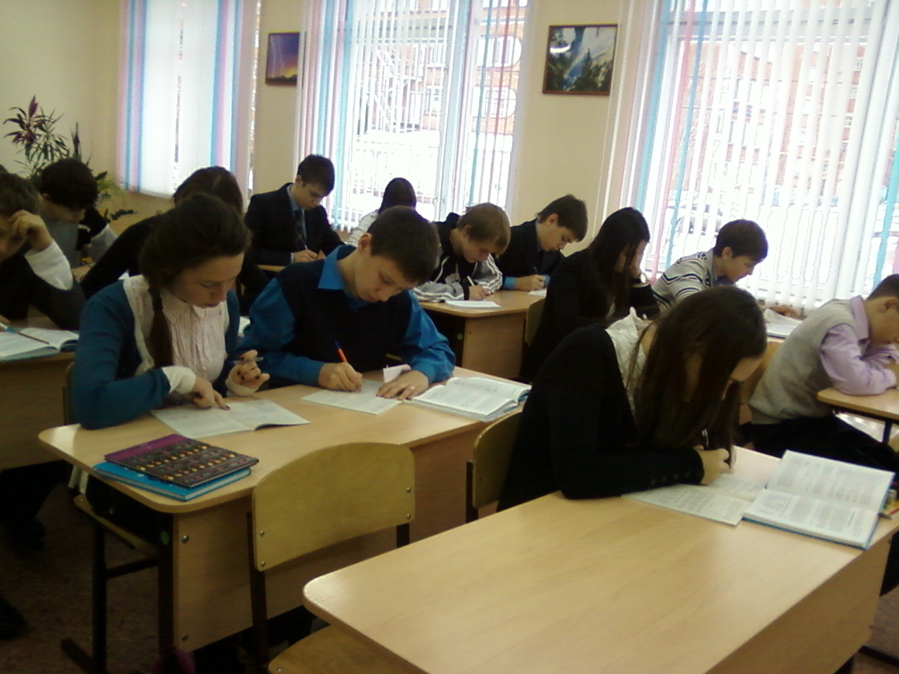

8а класс – большой дружный коллектив
Семья – главный институт воспитания. Семья может выступать в качестве как положительного, так и отрицательного фактора воспитания.
Работа с семьей. Что мы хотим от семьи!
- Семья должна поддерживать интерес ребёнка к учёбе;
- Эмоциональный настрой должен быть в каждой семье;
- Тесное сотрудничество школы и семьи по вопросам учёбы и воспитания детей;
- Уважение внутри семьи к мнению ребёнка.
Взаимодействие общественного воспитателя с семьей подростка:
- Изучение семьи Якимова Артема с целью выявления причин, вызвавших проблемы в жизни подростка.
- Встречи с родителями с целью оказания помощи их детям.
- Анализ промежуточных результатов совместной воспитательной деятельности.
- Регулярное посещение семьи с целью охраны прав детства подростка.
- Индивидуальные беседы с родителями с целью оказания консультаций.
Мы всячески поддерживаем интересы подростка в школе. Активно вовлекаем его в учебную деятельность, оказываем помощь Артему при выполнении домашних заданий, контролируем занятость во внеурочное время (интересуемся режимом и нагрузками на тренировке, его окружением), на уроках создаем ситуации успеха подростка (хвалим за достигнутое), посещение школьных уроков общественным воспитателем и социальным педагогом.
Обучающиеся 8 классов получают дополнительное образование в ЦО №2 по следующим направлениям:
- Журналист;
- Ландшафтный дизайнер;
- Автомеханик;
- Кулинар.
Якимов Артем эти занятия посещает, но часто пропускает. Особый интерес вызывает у него занятия по профессии «Автомеханик».

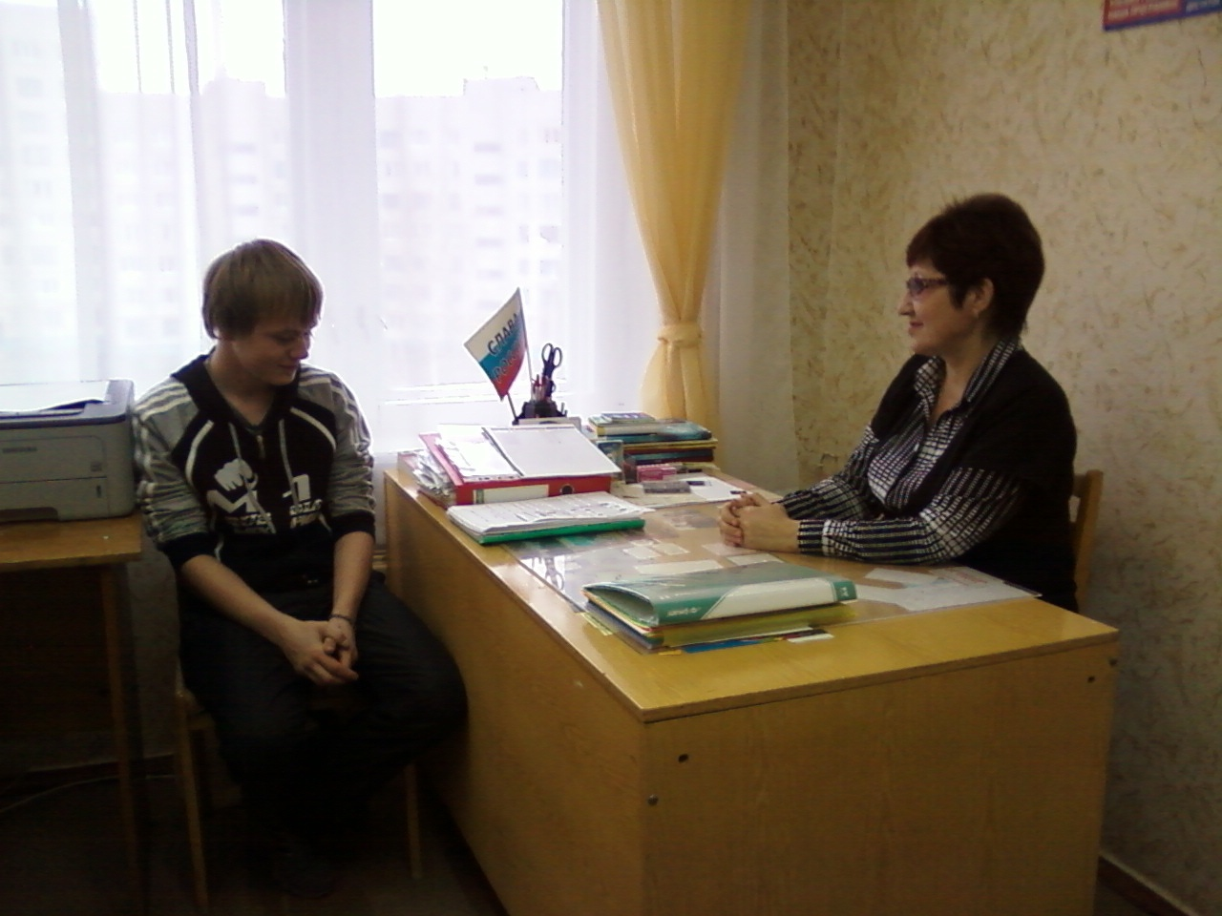

В своей работе с несовершеннолетним сотрудничаю социальным
педагогом Чернецкой М.Е., с инспектором по делам несовершеннолетних Марьиной Т.В., с КДН и ЗП Московского района, с отделом защиты прав детства.
Важнейший период становления личности подростка приходится на его школьные годы. Школа – это особая страна, где каждый день не похож на предыдущий, где каждый миг – это поиск чего-то нового, интересного. В школе всегда не хватает времени, все время надо спешить, торопиться, чтобы успеть сделать что-то, стать интересным для кого-то, нужным кому-то, дарить окружающим свою энергию, знания, умения. Часто говорят, что воспитывать детей трудно… Конечно, трудно! Учитывая, что на практике результаты воспитания проявляются далеко не сразу. И особенно трудно прививать детям то, во что ты сама не веришь и чего сама не придерживаешься! Поэтому, чтобы воспитывать детей, нужно самой верить в то, что ты говоришь и делаешь.
Как общественный воспитатель, несовершеннолетнему стараюсь привить общечеловеческие ценности, только тогда его поступки будут продиктованы честностью и порядочностью, чего так не хватает в нашем далеко не добром мире, а ещё передать ему частичку своей души, частичку,
в которой есть свет и любовь. Мы растим человека и должны сделать его
счастливым, а значит, и себя тоже. И если все ратуют за учение с увлечением, то обучение обязательно должно быть с любовью. Воспитание без любви и дружбы с подростком, без духовной общности с ним – это блуждание в потёмках. Когда дети чувствуют в тебе равного, они открываются, доверяют свои тайны. Я верю в Артема, и глубоко убеждена в том, что он станет просто добрым, порядочным человеком. Надеюсь, что частичка доброты в нем заложена мной.

